近年來，校園霸凌事件屢見，造成受害同學心理與生理的傷害，甚至嚴重影響校園的安全與和諧。請同學設計兩個反霸凌的警告標誌，一個給霸凌者，一個給被霸凌者。請先於聯絡本上畫上設計圖稿。
霸凌者 | 被霸凌者
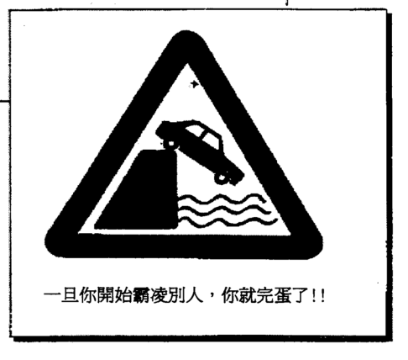 | 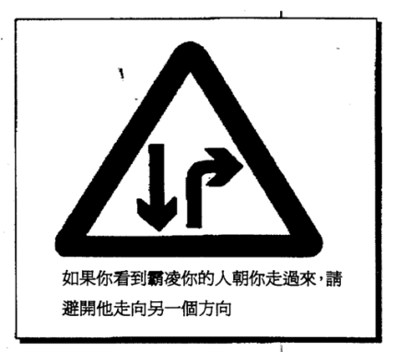
設計稿 | 設計稿
說明： | 說明：
近年來，校園霸凌事件屢見，造成受害同學心理與生理的傷害，甚至嚴重影響校園的安全與和諧。請同學設計兩個反霸凌的警告標誌，一個給霸凌者，一個給被霸凌者。請先於聯絡本上畫上設計圖稿。
霸凌者 | 被霸凌者
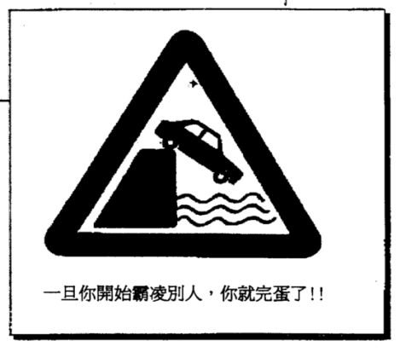
設計稿 | 設計稿
說明： | 說明：

